Práctica N° 2

Resolver los siguientes Ejercicios
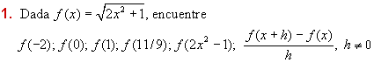
En los ejercicio 1 y 2, se definen las funciones f y g. En cada ejercicio defina las siguientes funciones y determine el dominio de la función resultante:
(a) f + g; (b) f - g; (c) f * g; (d) f / g; (e) g / f

 | 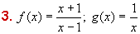
En los ejercicios 4 a 7, se definen las funciones f y g. En cada ejercicio defina las siguientes funciones y determine el dominio de la función compuesta:
 | 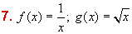
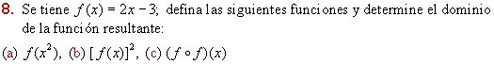
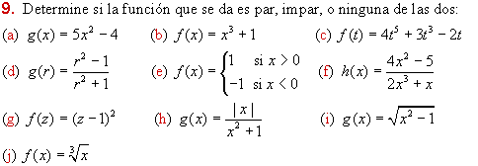
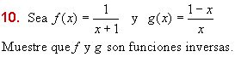 | 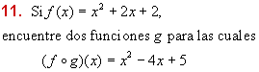
En los ejercicios 1 a 4, trace la gráfica y determine el límite indicado si existe; si no existe, dé la razón:
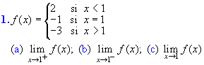 |  | 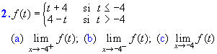
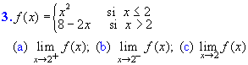 |  | 